新 书 推 荐

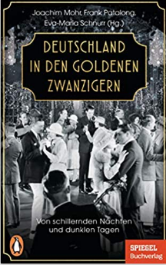
中文书名：《德国喧嚣的20年代：繁荣与阴暗》
英文书名：Germany in the Roaring Twenties：DAZZLING NIGHTS AND MURKY DAYS
德文书名：Deutschland in den Goldenen Zwanzigern
作 者：Joachim Mohr, Frank Patalong and Eva-Maria Schnurr
出 版 社：Penguin Random House Verlagsgruppe GmbH
代理公司：ANA/ Susan Xia
页 数：256页，含图片
出版时间：2021年6月
代理地区：中国大陆、台湾
审读资料：电子稿
类 型：历史

内容简介：

在 20 世纪 20 年代，柏林是世界上最炫目的大都市：穿着优雅的女士们沿着库达姆大街漫步，在电影院外的霓虹灯下排队等候的人群，夜总会里的轻歌曼舞，香槟和一切想象中禁止的乐趣诱惑着路人。但是，尽管 20 世纪 20 年代的繁荣和乐观，这十年也充满了阴暗。城市的居民被耸人听闻的犯罪所困扰，普遍的贫困和失业开始使社会两极分化。在本书中，三位著名的《明镜周刊》记者带读者回到过去，生动地描绘了德国历史上最令人心动的几十年中的生活，揭示了当时和现在之间令人惊叹的相似之处。

作者简介：

约阿希姆·莫尔（Joachim Mohr）生于 1962 年，是《明镜周刊》历史部的编辑，撰写过众多非小说出版物。

弗兰克 · 帕塔龙（Frank Patalong）生于 1963 年，曾是自由职业电台和报刊记者，目前在《明镜周刊》担任编辑。

伊娃·玛丽亚·施努尔（Eva-Maria Schnurr）生于 1974 年，拥有历史博士学位。她在《明镜周刊》历史部担任主管。

谢谢您的阅读！
请将反馈信息发至：夏蕊（Susan Xia）
安德鲁·纳伯格联合国际有限公司北京代表处
北京市海淀区中关村大街甲59号中国人民大学文化大厦1705室
邮编：100872
电话：010-82504406
传真：010-82504200
Email：
网址：http://www.nurnberg.com.cn
微博：http://weibo.com/nurnberg
豆瓣小站：http://site.douban.com/110577/

